# 学习方法

### 费曼

#### 通过把自己学到的知识以简单的言语进行转述之后来达到理解与记忆的方法

### 艾宾浩斯

#### 在遗忘之前进行复习

### 英语背记

#### 英语最好的学习方法是背课文,起码要读到能背诵为止的程度

# 自我管理

## 创造环境

### 定义

#### 与其去拒绝诱惑不如尽可能地远离诱惑

### 使用

#### 固定时间到图书馆,创造一个半强迫自己学习的环境

#### 规定时间入眠,并规定多少分后就不允许使用手机了

## 自我迭代

### 定义

#### 不是一次又一次重复,而是逐渐地向上生长

#### 现在基于过去,将来基于现在,而不是不断地从零开始

#### 永远不做自我欺骗,自我感觉良好的事情

### 计划迭代

#### 2018.9.27

##### 江哥每天七个番茄,其他课程同七个(同内容)

##### 先2-3倍速江哥基本课程刷完,然后同时还刷其他的加强理解与记忆

##### 记忆是学习的核心,除此理解为了方便记忆,编码与笔记为了回顾巩固

##### 完全理解透了所讲内容就边整理笔记边进行记忆

###### 拷贝江哥课程,边向下缕,边看边记,边调整格式

#### 2018.9.28

###### 自己去建立笔记系统，这个不能偷懒，不然一点印象都没有

###### 边做笔记边帮助记忆，回顾笔记又是一次记忆，多去复习自己还没记清楚的笔记

###### 时间是其次的，真正用时间去做些什么才是最重要的，好比这是一笔金钱，并不是用来挥霍的

# 目标管理

## StudyWay目标

### 长期目标

#### 促进知识与知识库的正向增长

### 目标内容

#### 紧急且重要

##### 工作需要的内容

###### 前端工程师

工作量大()

###### 数据方向

对数据不敏感

分析岗基础,易被替代

市场环境复杂,不会应对

众多部门盘旋,自己喜欢蜷着

工程师岗位稀缺,难度较高

#### 重要但不紧急

##### 英语

##### 自我知识系统建立

###### Office软件使用(帮助笔记)

###### 搜索引擎的高效实用方法

##### 学习思维建立

##### 社会思维建立

##### 金融理财

##### 考研

#### 紧急但不重要

#### 不重要且不紧急

### 内容

#### 目标管理

##### 分析目标

#### 时间管理

##### 管理时间

### 知识库联动

#### Word建立简单高效的知识库,方便复习与查询

#### 对Word进行挖空,录入Anki进行记忆

#### Anki的东西可以导入手机

# 辅助软件

## Word

### 想法

##### 主要学:多级目录,快捷键,排版

##### 不要照抄,用自己的语言去解释这些概念(费曼)

##### 数学上,利用Anki把所有公式定理烂熟于心,一道题一道题地做,分析其背后用到的公式定理与结论,一轮过后,不停地向前迭代学习

##### 先根据老师的课程进行做笔记,再然后直接整理笔记之后进行批量制卡,把Word归档入笔记系统,供以后查询,浏览复习用,再用Anki进行制卡学习

##### 定义多级目录,有大纲级别,对于所有知识点有着轮廓式的总览

### Word-小技巧

#### 自动保存

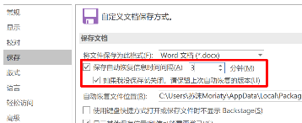

#### 快捷键

##### 复制格式:ctrl+shift+c

##### 重复上一步操作:F4

##### 数学公式:ctrl+=

#### 通配符

##### [*]->^&

### Word-数学公式

#### 知乎链接:怎么在Word中方便地输入数学公式

快捷键:Alt+=

$除号等于号:≠$

$减号加大于:→$

$波浪加等于≅$

$减加:∓$

$加减:±$

$\frac{除d后直接加个空格}{d}$

$顺序注意括号:\frac{a+c}{d}$

$(如果分子要再加括号则在原式上多加一层括号)$

${\frac{\left(除后加反斜杠加sidv\right)\left(a+b\right)}{c+d}}/{\frac{a}{e}+h}$

在分组后的空格再按下会把前面的式子看做一个整体,

后直接使用ldiv就可以了,word会自适应其大小

${\left(\frac{a}{a+c}\right)}/c+b$

平方:^+n

$x^{2}$

\sum求和符号如:\sum(k=0)^n?几次没试成功

$∑{\left(a=0\right)}^{n}$

### Word-样式关联导航

#### 新建样式

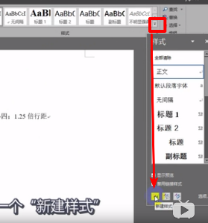

#### 把样式基准这里标题样式

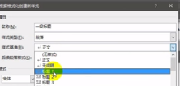

#### 大纲级别改为1级

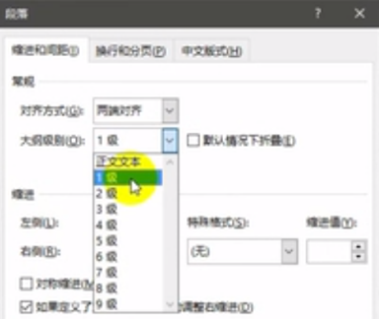

#### 如此,视图窗格的导航窗格就有目录了

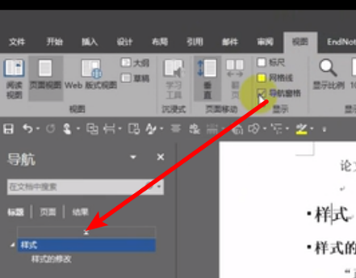

#### 压缩图片

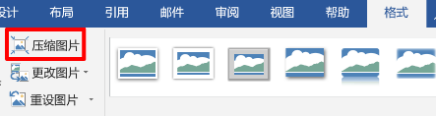

## Anki

### Anki-语音制卡

#### 链接

##### 讯飞语音输入电脑端 <https://pc.qq.com/detail/3/detail_11483.htm>

##### 使用链接<https://www.bilibili.com/video/av15364167>

##### 模板: MonokaiCloze-Radios下载链接<https://zhuanlan.zhihu.com/p/21328602>

#### 制卡步骤

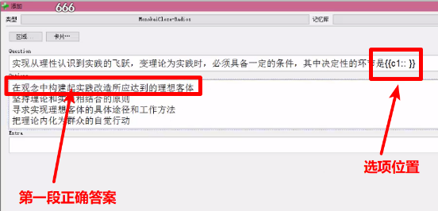

#### 改进版本

##### 讯飞输入法已停用,搜狗也能语音输入(正确率有待观察)

##### Over lapping

##### ABBYY ocr软件读取电子文档

## 移动端

### 知识扩展

#### 古诗词典

##### 界面蛮优雅的，每天有推荐的诗词，还算不错

#### 静读天下

##### 可阅读mobi文件，可滑动阅读，改风格，可语音，滑动的时候可以复制粘贴，对我来说够用了

### 单词记忆

#### 默默背单词

##### 有记忆曲线，有释义，有例句，有助记，还可以自己选择自己喜欢的单词书，除了可以添加自己的单词外还可以选择相应的词书，除了社交性较弱外已经属于完备，但学习本身就是一件孤独的事，不是么？

#### vocabulary.com

##### 网友极力推荐，说是秒杀一切单词软件，但全英文，连注释都看不大懂，选项一个都不认识，可能适合于中高阶玩家，现在先保留吧，说不定以后有用

#### 扇贝单词

##### 生态健全，可以通过自己的阅读（扇贝阅读）添加生词，可以每天阅读小说文章

#### 百词斩

##### 设计活泼，易沉浸，有例句还不错，但是光靠着记忆图片就能选出单词，光是靠自己背过哪些单词也能选出正确答案，单词与释义关联系并没有建立起来（或许可以故意选错，但相比来说其想强调的图片记忆的优势对我似乎没多大用）

#### Quizlet

##### 据说是背单词的，目前还没搞懂干嘛的

### 琐碎记录

#### Officelen

##### 读文档，OCR的识别率高

#### Daygram

##### 很喜欢的轻量级App，用来写日记的，界面风格是自己的菜，可惜不能导出

## 谷歌

### 使用方法

#### Google 已将“xxxx”标记为恶意扩展程序并阻止安装，解决方案

